Министерство образования Российской Федерации
Пензенский государственный университет

ОТЧЕТ
По практической работе №6
по курсу «Основы проектной деятельности»
на тему
«ОФОРМЛЕНИЕ ДОКУМЕНТОВ ПО УПРАВЛЕНИЮ ПРОЕКТОМ»

Выполнили:
студенты группы 23ВП2
Петровский В.П.
Ермаков С. Е.
Осин С. М.
Приняла:
Тарасова А. А.

Пенза 2024
Цель работы: закрепить полученный на лекционных занятиях необходимый минимум теоретических знаний в основах проектной деятельности и отработать практические навыки по оформлению документов по управлению проектом.
Ход работы:
- Сохранили базовый план проекта
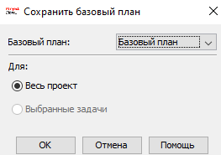
Рисунок 1 – сохранение базового плана проекта

- Установили длительность в 4 дня для задачи «Выявление и анализ документопотоков»
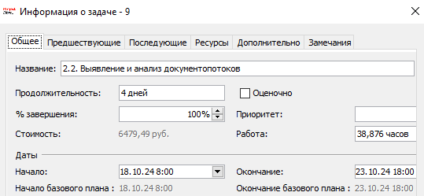
Рисунок 2 – установка длительности в 4 дня

- Создали колонку «Длительность базового плана» и ещё раз сохранили базового плана
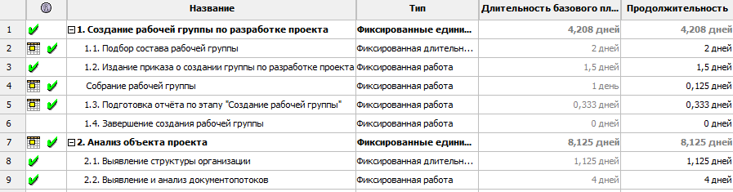
Рисунок 3 – данные в «Продолжительности» и «Длительности базового плана» совпадают

- Установили дату обновления трудозатрат и обновили проект
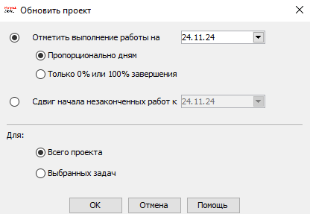
Рисунок 4 – обновление проекта

- Добавили столбцы для индикаторов
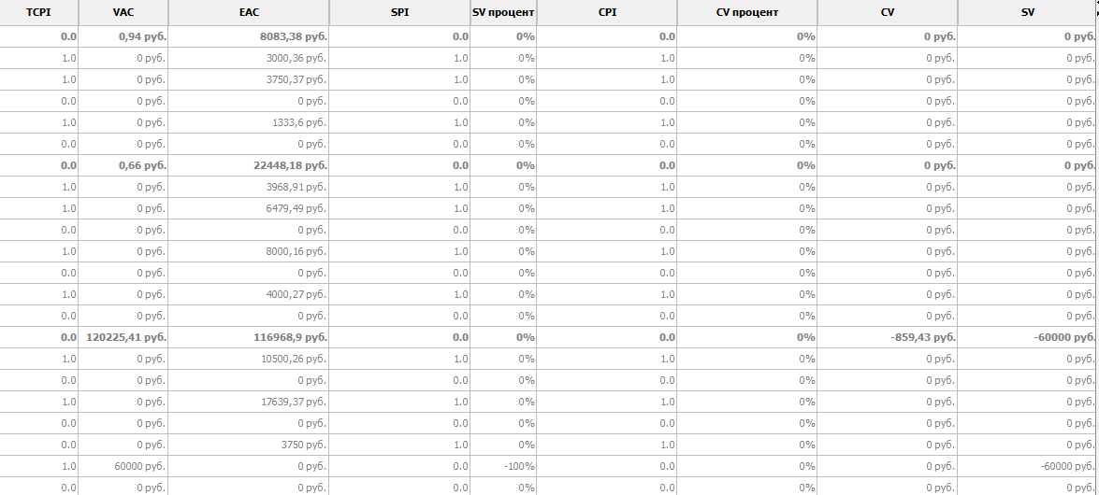
Рисунок 5 – индикаторы

Вывод: в ходе работы был закреплён полученный на лекционных занятиях необходимый минимум теоретических знаний в основах проектной деятельности и отработать практические навыки по оформлению документов по управлению проектом.

